TP le format CSV
Exemple de fichier CSV :
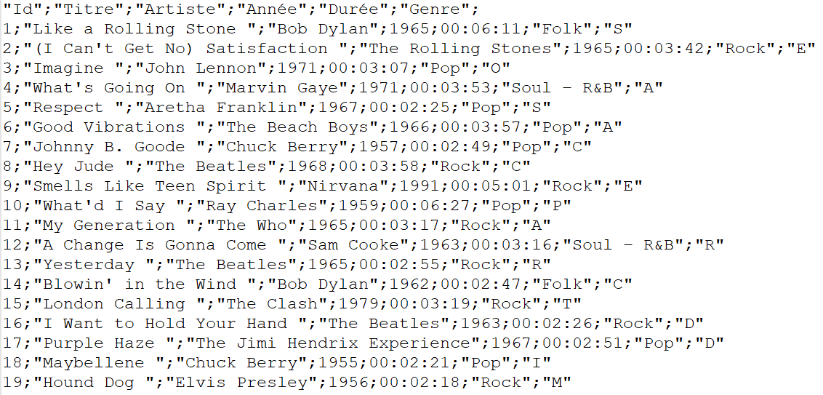

La première ligne comporte les noms des colonnes qu’ont appel des attributs ou champs.
Le format CSV permet d’enregistrer et échanger des données tabulées (en table) brutes. Il est relativement simple :
- ce sont de simples fichiers textes
- chaque ligne du fichier correspond à une ligne de la table
- chaque ligne est séparée en champs au moyen du caractère " , " ou " ; "
- toutes les lignes du fichier ont le même nombre de champs
- la première ligne peut représenter des noms d’attributs ou commencer directement avec les données

I Création d’un fichier CSV

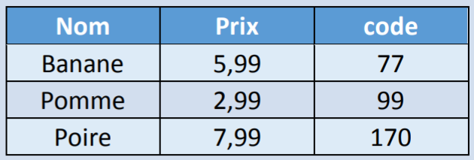
A partir du tableau suivant, créer un fichier CSV avec Notepad++.
Pour cela,
- créez un nouveau fichier en faisant Fichier, Nouveau.
- dans la première ligne, tapez " Nom " ; " Prix " ; " code "
- tapez les lignes suivantes du tableau. Utilisez des point-virgules pour séparer les valeurs. Remplacez les virgules des nombres par des points.
- enregistrez avec le nom fruits.csv ( ne pas choisir " Normal text file " !) .
Vérifier qu’Excel ou Calc ouvre sans problème ce type de fichier ( Ficher > Ouvrir > sélectionner " tous les fichiers " sinon fruits.csv n’apparaît pas forcément) et répartit bien les données dans les cases.
Question 0 :
a) Grâce à quelle information dans le fichier csv, Excel parvient à placer 1 donnée par case ?

b) Comment Excel "sait" qu'il faut aller à la ligne ?

Vous savez maintenant ce qu'est un fichier csv, ce sera utile pour la suite.

II Création d’une table à partir d'un fichier csv en python
1) importation et création d’une double liste

Pour analyser des données, c’est-à-dire pouvoir rechercher un élément ou pouvoir trier des éléments selon un critère ou fusionner 2 tables, il est nécessaire de convertir les données d'un fichier csv dans une structure de données. Ici, nous allons d'abord convertir les données csv en une liste de listes python.

Rappel :
Une liste en python se présente de cette façon : liste = [ a , b, …..]
- a et b étant des éléments de cette liste.
- pour accéder à a : liste[0].
- p our accéder à b : liste[1].
Une liste de listes se présentera donc de cette façon :
liste_de_listes = [ [a,b,…] , [c,d,…], …..] .
Pour accéder à c : liste_de_listes[1][0].

Q1 : Comment accéder à b dans liste_de_listes ?

Nous travaillerons désormais à partir d’un fichier csv : musiquesPetit.csv sur le site nsi.devernay.net>première>traitement en tables> tp csv . Téléchargez-le dans votre dossier de travail.
Ouvrez Thonny maintenant et collez le code suivant. Ce code permet de charger notre fichier musiques.csv dans une variable table :

import csv #ligne1

fichier = open("musiquesPetit.csv", encoding='utf-8') #ligne2
table = list(csv.reader(fichier, delimiter=";")) #ligne3
print (table)

Enregistrez avec le nom lectureCSV.py dans votre dossier de travail au même endroit que le fichier musiquesPetit.csv. Exécutez ce programme.
La ligne 1 permet d’importer la bibliothèque python csv dont nous allons avoir besoin.
La ligne 2 permet d’ouvrir le fichier musiquesPetit.csv.

Q1bis : A quoi sert encoding='utf-8' ? Pour le savoir enlevez-le et relancez le programme. Regardez ce qui est apparu à la place des accents dans la première ligne.

La ligne 3 transforme le fichier csv en une liste de listes.
Q2: Pourquoi a-t-on ajouté " delimiter=";" " ?

L’affichage dans le shell n’est pas très lisible. Remplacez print (table) par
for i in range(len(table)):
print(table[i])

De cette façon, les éléments de la liste table s’affichent les uns en dessous des autres.
Q3 : Que retrouve-t-on en première ligne affichée dans la console ?

Q4: A quelle valeur correspond table[2][2] ?

2) Génération d’un dictionnaire

Ce n’est pas très pratique de devoir taper table[2][2] car il faut se souvenir à quoi correspond le deuxième " 2 " (artiste). Ce serait plus lisible de taper table[2][‘Artiste’]. Il faut donc créer une liste de dictionnaires à la place d’une liste de listes. C'est ça l'intérêt d'un dictionnaire par rapport à une liste.
Avant de continuer, un petit rappel sur les dictionnaires en python :
Exemple de dictionnaire : buteurs = {"MBappe" : 5 , "Giroud" : 3, "Rabiot" : 1}
Pour accéder au nombre de buts de Rabiot : buteurs["Rabiot"]

" MBappe ", "Giroud ", " Rabiot " sont les clés de ce dictionnaire. 5,3 et 1 sont les valeurs.
Retour au tp :

Remplacez :
for i in range(len(table)):
print(table[i])

par :
liste_de_dicos =[] #ligne1
for i in range(1, len(table)): #ligne2
dico = {} #ligne3
for j in range(len(table[0])): #ligne4
dico[table[0][j]]= table[i][j] #ligne5
liste_de_dicos.append(dico) #ligne6

for k in range(len(liste_de_dicos)):
print(liste_de_dicos[k])

Exécutez ce code et regardez le résultat. Maintenant, table est devenue liste_de_dicos.
Les explications suivantes des lignes 1 à 6 dans le code précédent ont été mélangées, c'est pas de chance ! Veuillez associez la ligne avec son explication à l'aide de flèches :

Ligne 1 |  | Création d'un dictionnaire vide
Ligne 2 |  | Ajout d'un dictionnaire à une liste
Ligne 3 |  | Attribution d'une valeur à une clé d'un dictionnaire
Ligne 4 |  | Création d'une liste vide
Ligne 5 |  | Boucle sur la longueur de la liste table en partant de 1
Ligne 6 |  | Boucle sur la longueur de la liste table[0] en partant de 0

Q 5: A quelle valeur correspond liste_de_dicos[2]['Artiste'] ?

Q 6: Pourquoi cela ne correspond plus à table[2][2] ?

Q 7: A quoi a servi la première ligne du fichier csv pour créer les dictionnaires : de clé ou de valeur ?

Q8 : Dans le programme précédent, on a dico[table[0][j]]= table[i][j] . A quoi cela correspond si j= 1 et i =9 (le meilleur morceau de musique)? Complétez : dico[" ………. "] = …………...

3) Validation des données

Un autre problème subsiste : si vous regardez l’affichage de la variable table dans la console, vous verrez que toutes les valeurs de ce dictionnaire sont écrites entre des guillemets simples.

Q9 : Quel est donc le type de toutes les valeurs ? On rappelle les différents types possibles en python : int (entier), float (nombre à virgule), str (chaine de caractères), list (liste), bool (booléen).

Or, dans le fichier musiquesPetit.csv, certaines valeurs sont de type chaîne de caractères (titre, artiste, genre), d’autres des nombres entiers (id, année) et il y a aussi la durée avec ce format 00:00:00. Il faudrait que notre liste de dictionnaires enregistre ces valeurs dans leur format d’origine si possible. De plus, cela nous permettrait de vérifier et de valider que toutes les valeurs d’un même champ (cela veut dire même colonne) sont du même type. C’est ce que nous allons faire avec le code qui suit grâce à la fonction change_type. C’est une pratique indispensable quand on gère une base de données.
Copiez puis collez le code suivant dans lectureCSV.py après le code précédent :

import datetime,time

def change_type(t):
Identifiant = int(t["Id"])
Titre = t["Titre"]
Artiste = t["Artiste"]
Annee = int(t["Année"])
Duree = datetime.datetime.strptime(t["Durée"], '%H:%M:%S').time()
Genre = t["Genre"]
return {"Id":Identifiant, "Titre":Titre, "Artiste":Artiste, "Annee":Annee, "Duree":Duree, "Genre":Genre}

tableValidee = [change_type(t) for t in liste_de_dicos]
for i in range(len(tableValidee)):
print(tableValidee[i])

Faites fonctionner.
Aide pour les questions suivantes : [change_type(t) for t in liste_de_dicos] veut dire « pour chaque ligne de liste_de_dicos, on exécute la fonction change_type et on stocke le résultat dans une liste ».

Q10 : Dans le programme précédent, à quoi correspond t (aide : « t in liste_de_dicos ») ?

Q11 : A quoi sert le int dans le code précédent ?

Q12 : a) Les valeurs dans table_validee ont-elles les mêmes types que dans le fichier csv de départ ?

b) Donnez des exemples. A-t-on atteint l'objectif ?

Q13 : Comment s’appelle la technique pour créer la liste tableValidee de cette façon avec un for dans une liste ?

Q14 : Dans le code précédent, il y a une fonction. Comment s’appelle-t-elle ?

III ANNEXE afficher une table en HTML

Tapez le code suivant dans Thonny

import pandas as pd

#create dataframe
df_marks = pd.DataFrame({'name': ['Somu', 'Kiku', 'Amol', 'Lini'],
'physics': [68, 74, 77, 78],
'chemistry': [84, 56, 73, 69],
'algebra': [78, 88, 82, 87]})

#render dataframe as html
html = df_marks.to_html()

#write html to file
text_file = open("index.html", "w")
text_file.write(html)
text_file.close()

Ouvrir le fichier index.html apparu dans votre dossier avec Chrome. C'est un moyen pratique pour exporter des données. Un peu de CSS et votre tableau sera présentable !

